Нестационарный объект, подлежащий демонтажу (перемещению)
(постановление Исполнительного комитета от 17.08.2020 № 3995 «О внесении изменений в положение о порядке выявления, демонтажа, перемещения и хранения незаконно установленных объектов, не являющихся объектами капитального строительства, утвержденное постановлением Исполнительного комитета от 24.12.2015 № 7379).

https://nabchelny.ru/company/2608

Владелец объекта неустановлен | Нестационарный объект (шлагбаум) | РТ, г. Набережные Челны ,  пр. Чулман, земельный участок 81, с кадастровым номером 16:52:050201:3 | 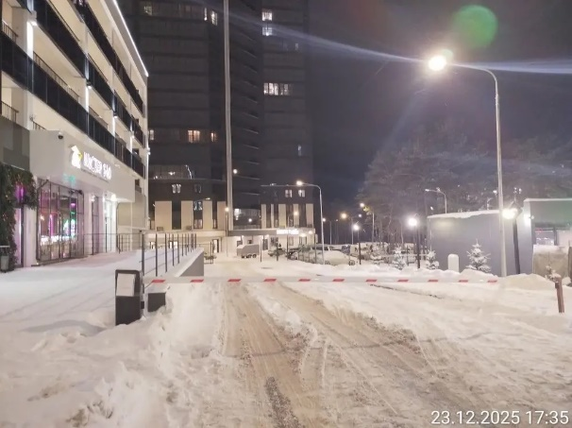
Владелец объекта неустановлен | Нестационарный торговый объект «Салюты» | РТ, г. Набережные Челны,  ул. Раскольникова, д.48 | 